srdečně zve všechny občany obce a přátele dobré nálady
v pátek 13.12.2019 od 17. hod.
na
Posezení s důchodci

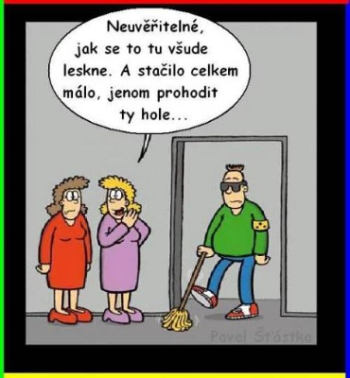
kde: Motorest v Zatáčce Horní Olešnice
Hudba a občerstvení zajištěno

